1.a)
b) archivo de alineamiento: final.clustal, Se generó con el programa clustalo con la linea de comando: clustalo -i protsec.fasta -o final.clustal
c)
d) PROT1: interleukin-6 receptor subunit alpha isoform X7 [Homo sapiens]
ENLACE: https://www.ncbi.nlm.nih.gov/protein/XP_005245197.1?report=genbank&log$=prottop&blast_rank=1&RID=HPTD6BR101T
PROT4: interleukin-6 receptor subunit alpha isoform X2 [Homo sapiens]
ENLACE: https://www.ncbi.nlm.nih.gov/protein/XP_016856689.1?report=genbank&log$=prottop&blast_rank=1&RID=HPTJUYMN011
PROT8: interleukin-6 receptor subunit alpha isoform X3 [Homo sapiens]
ENLACE: https://www.ncbi.nlm.nih.gov/protein/XP_006711361.1?report=genbank&log$=prottop&blast_rank=1&RID=HPU0G3AU011
PROT10: interleukin-6 receptor subunit alpha isoform 1 precursor [Homo sapiens]
ENLACE: https://www.ncbi.nlm.nih.gov/protein/NP_000556.1?report=genbank&log$=prottop&blast_rank=1&RID=HPU20XVV011

Todas son secuencias isomorfas del interleukin-6 receptor subunit alpha
Se encontraron los enlaces mediante la herramienta de comparación de secunecias SMARTBLAST, ENLACE: https://blast.ncbi.nlm.nih.gov/smartblast/?LINK_LOC=BlastHomeLink#

2. Estructura del Interleukin 6 1ALU: https://www.rcsb.org/structure/1ALU
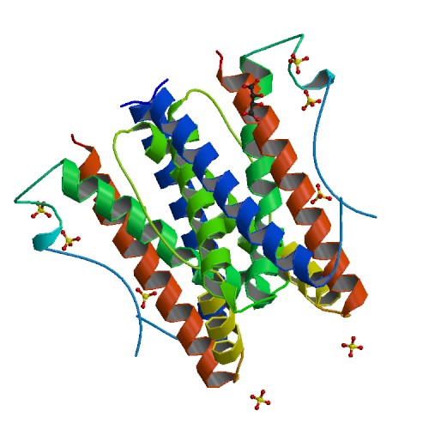

ARCHIVO XML: ALU1.xml

3. Medidas basadas en la distancia: se saca un promedio a partir de distancias entre cada par de atomos equivalentes por cada enesimo par.
Basadas en el contacto: Se basa tanto en las distancias como en la interacciones entre las proteinas a comparar
Comparación de complejos proteína-proteína y proteína-ligando: se basa en comparar predicciones geométricas entre proteinas y sus complejos o una proteina y un pequeño ligando.
Combinando medidas para clasificar una población modelo: una amalgamación de los métodos anteriores.

4.
Nombre del proyecto: ENDEMIC SPECIES PERUVIAN APPLICATION PROYECT
Objetivos logrados: Se realizó de forma satisfactoria una interfaz gráfica intuitiva, directa y útil para el alineamiento múltiple de secuencias, y la creación de arboles filogenéticos.
Objetivos que quedaron pendientes: Realizar una mejora a la interfaz gráfica de modo que se vea mas agradable a la vista, añadir otros apartados visuales como un modelo en 3D de las secuencias analizadas.
Aporte:
Colabore con la elección del citocromo b al momento de elegir una proteina en la que basarnos para nuestro proyecto.
Realize el alineamiento inicial de secuencias mediante el algoritmo de Clustal(luego se reemplazo por MUSCLE).
Colabore en la implementacion de pestañas en la GUI.
Tecnologias aplicadas:
Lenguaje de programación: python y sus librerias de biopython
Programas de alineamiento de secuencias: Clustal y MUSCLE.
Métodos aplicados:
Para secuencias: alinemaiento multiple MUSCLE
para arboles filogeneticos: Neightboor Joining y UPGMA

